ФГБОУ ВО Уфимский государственный нефтяной технический университет (УГНТУ) в соответствии с государственной лицензией Министерства образования и науки РФ ведет обучение в сфере государственного и муниципального управления.
Магистр государственного и муниципального управления:
- является профессионально подготовленным управленцем в области государственного и муниципального управления;
- имеет навыки антикризисного управления и выработки рациональных управленческих решений;
- имеет базовую экономическую подготовку в областях финансового и бюджетного планирования, регионального управления и планирования, управления стратегическим развитием территорий;
- способен организовывать работу экономических служб и подразделений в органах государственного и муниципального управления;
- владеет основами управления развитием территорий;
- активно использует современные информационные технологии в управленческой деятельности.
Главная цель программы:
Дать системное представление о государственном и муниципальном управлении в России и Республике Башкортостан, обеспечить подготовку государственных и муниципальных служащих высшей квалификации.

Объекты профессиональной деятельности:
- службы государственных и муниципальных органов власти и управления (районные и региональная администрации, министерства и ведомства);
- органы государственной безопасности и внутренних дел;
- таможенные службы;
- кадровые и экономические службы организаций, связанных с внешнеэкономической деятельностью;
- общественные организации, обеспечивающие социальную защиту;
- научно-исследовательские учреждения, образовательные организации и учреждения;
- международные организации и др.

Учебный план магистерской программы
38.04.04 Государственное и муниципальное управление предусматривает изучение следующих дисциплин:
- Теория и механизмы современного государственного управления;
- Информационно-аналитические технологии государственного и муниципального управления;
- Правовое обеспечение государственного и муниципального управления;
- Психология и педагогика;
- Муниципальное управление и местное самоуправление;
- Государственная и муниципальная служба в Российской Федерации;
- Цифровое государство;
- Управление территориальным развитием и урбанистика;
- Принятие управленческих решений в органах государственной и муниципальной власти;
- Управление стратегическим развитием муниципального образования;
- Бюджетное планирование;
- Экономика труда и регулирование занятости;
- Управление системой государственных закупок;
- Территориальный маркетинг;
- Контроль и надзор в системе государственного и муниципального управления;
- Антикризисное управление территорией;
- Управление целевыми программами.

Выпускающая кафедра
«Региональная экономика и управление»
Для подготовки магистров в области государственного и муниципального управления кафедра «Региональная экономика и управление» располагает необходимой компьютерной базой, оргтехникой и высококвалифицированным профессорско-преподавательским составом, 95% которых являются докторами и кандидатами наук.
Научная деятельность кафедры направлена на проведение фундаментальных и прикладных исследований в области проблем современного государственного и муниципального управления, социального и экономического развития региона.
Основными научно-исследовательскими темами кафедры являются:
1. Разработка методологии комплексной оценки и управленческого состояния муниципального образования.
2. Разработка методологии оценки уровня развития социальной сферы, сферы платных услуг.
3. Развитие ипотечного кредитования жилой недвижимости в регионе.
4. Разработка методологии оценки уровня развития территорий.
5. Социально-экономические аспекты взаимосвязи рынка труда и профессионального образования в Республике Башкортостан.
Выпускники, проявившие склонность и интерес к научным исследованиям, имеют возможность продолжить обучение в аспирантуре университета.
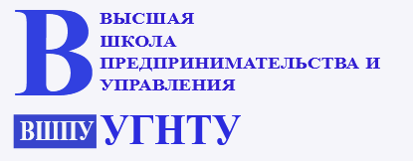
Абитуриенты, поступающие на направление подготовки
«38.04.04 ГОСУДАРСТВЕННОЕ И
МУНИЦИПАЛЬНОЕ УПРАВЛЕНИЕ»,
в рамках той же стоимости обучения, параллельно получают дополнительное образование в сфере развития предпринимательских и лидерских компетенций по программам Высшей школы предпринимательства и управления УГНТУ.
Стань лидером и профессионалом
административного управления!
Магистерская программа:
Государственное и муниципальное управление развитием территорий

Срок обучения:
по очной форме – 2 года,
по заочной форме – 2,5 года.
Нуждающимся предоставляется общежитие
Вступительное испытание:
Теория управления (тестирование)
Контакты приемной комиссии:
г. Уфа, ул. Чернышевского, 145, к. 323, 324;
тел. +7 (347) 228-58-94;
e-mail: ok@rusoil.net
социальные сети:
m.vk.com/ies_ugntu
kafedrareuies
МИНИСТЕРСТВО ОБРАЗОВАНИЯ И НАУКИ РОССИЙСКОЙ ФЕДЕРАЦИИ ФЕДЕРАЛЬНОЕ ГОСУДАРСТВЕННОЕ БЮДЖЕТНОЕ ОБРАЗОВАТЕЛЬНОЕ УЧРЕЖДЕНИЕ ВЫСШЕГО ОБРАЗОВАНИЯ «УФИМСКИЙ ГОСУДАРСТВЕННЫЙ НЕФТЯНОЙ ТЕХНИЧЕСКИЙ УНИВЕРСИТЕТ»

МАГИСТРАТУРА
38.04.04
ГОСУДАРСТВЕННОЕ И
МУНИЦИПАЛЬНОЕ
УПРАВЛЕНИЕ
Магистерская программа «Государственное и муниципальное управление развитием территорий»

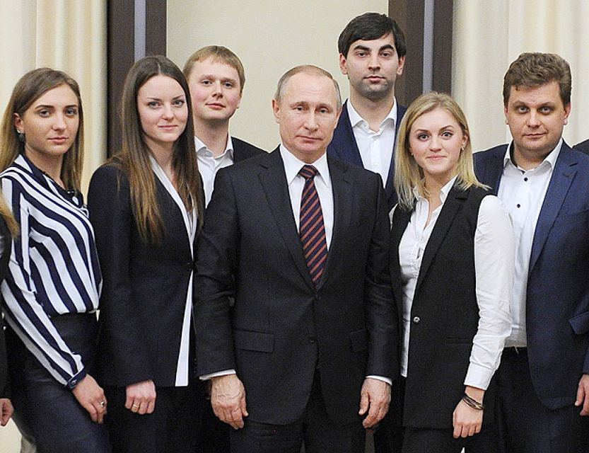

Уфа 2019

